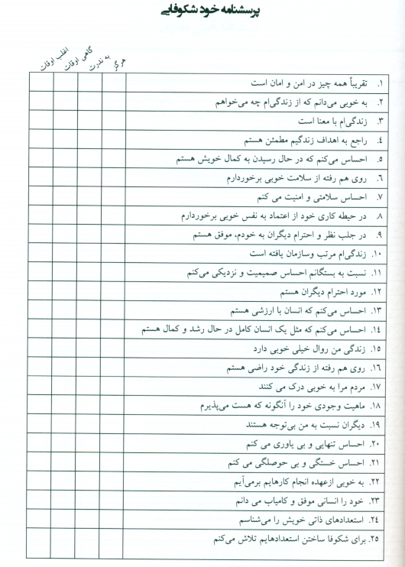

نمره گذاری:
نمره گذاری پرسشنامه براساس طیف لیکرت چهار درجه ای می باشد.

هرگز | به ندرت | گاهی اوقات | اغلب اوقات
1 | 2 | 3 | 4

تحلیل ( تفسیر) بر اساس میزان نمره پرسشنامه
بر اساس این روش از تحلیل شما نمرههای به دست آمده را جمع کرده و سپس بر اساس جدول زیر قضاوت کنید.توجه داشته باشید میزان امتیاز های زیر برای یک پرسشنامه است در صورتی که به طور مثال شما 10 پرسشنامه داشته باشید باید امتیاز های زیر را ضربدر 10 کنید
مثال: حد پایین نمرات پرسشنامه به طریق زیر بدست آمده است
تعداد سوالات پرسشنامه * 1 = حد پایین نمره
حد پایین نمره | حد متوسط نمرات | حد بالای نمرات
25 | 62 | 100

امتیازات خود را از 25 عبارت فوق با یکدیگر جمع نمایید. حداقل امتیاز ممکن 25 و حداکثر 100 خواهد بود.
نمره بین 25 تا 42 : خودشكوفایی فرد، ضعیف است.
نمره بین 42 تا 62 : خودشكوفایی فرد، متوسط است.
نمره بالاتر از 62 : خودشكوفایی فرد، قوی است.

روایی پرسشنامه با استفاده از نظرات اساتید راهنما و مشاور، خوب ارزیابی و تایید شده است.
در پژوهش اسماعیل خانی و همکاران (1380) پایائی پرسشنامه یا قابلیت اعتماد آن با استفاده از روش اندازهگیری آلفای کرونباخ محاسبه شد. معمولاً دامنه ضریب اعتماد آلفای کرونباخ از صفر (0) به معنای عدم پایداری، تا مثبت یک (1+) به معنای پایائی کامل قرار میگیرد و هر چه مقدار بدست آمده به عدد مثبت یک نزدیکتر باشد قابلیت اعتماد پرسشنامه بیشتر میشود. آلفای کرونباخ برای پرسشنامه خودشکوفایی 92/0 بدست آمد که نشان دهنده پایایی بسیار خوب این مقیاس است.

نام متغیر | میزان آلفای کرونباخ
خودشکوفایی | 92/0

